# Guía de Laboratorio: Uso de Scripts de Consola

## Módulo I: Introducción y Fundamentos de Ciberseguridad.

|  |  |
| --- | --- |
| Nombre del estudiante: | Julian Rivera-Pineda |

Objetivo: Comprender los conceptos básicos en el uso de scripts de consola que permitan automatizar tareas.

### Creación de Script para Inhabilitación de Usuarios en Linux

#### Prerrequisitos

* Se recomienda utilizar Kali Linux para esta práctica.
* Su sistema operativo debe contar con un usuario *testuser*. Puede proceder a crearlo ejecutando el siguiente comando con permisos de superusuario.

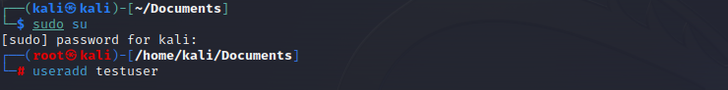

#### Indicaciones

1. Con el editor de texto nano, cree un nuevo documento de texto.

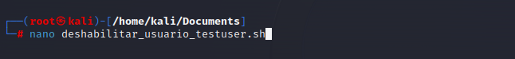

1. Agregar la siguiente instrucción al inicio del documento



esta instrucción permite indicar la ruta absoluta del interprete a utilizar.

1. Agregar las siguientes instrucciones

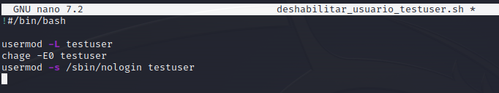

Su archivo debe lucir como se muestra en la imagen

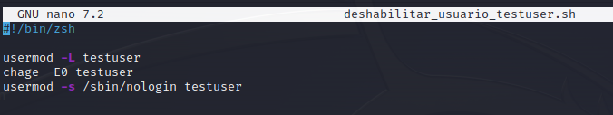

1. Proceda a guardar el archivo con la secuencia de comandos CTRL + O, ENTER (para guardar) y CTRL + X (para salir).

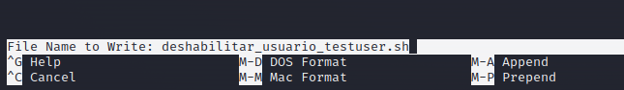

1. Otorgue permisos de ejecución al script



1. Ejecute el script



1. Valide que el usuario se encuentra deshablitado.



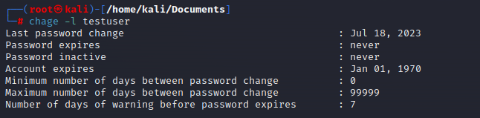

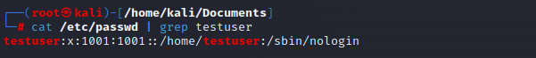

1. Adjunte en esta guía, una captura de pantalla de donde se evidencie la salida de las tres instrucciones del paso anterior junto con la hora en que finalizó la práctica.

Nota: Reemplace esta imagen por la suya.

1. Conteste las siguientes interrogantes:

* ¿Cuál es el propósito del comando *usermod -L <username>*?

**Lock the user account (Bloquea la Cuenta de usuario)**

* ¿Qué acción realiza el comando *chage -E0 <username>*?

**Set the date or number of days since January 1, 1970 on which the user's account will no longer be accessible. (Establece la fecha o el número de días desde el 1 de enero de 1970 en que la cuenta del usuario dejará de ser accesible. En este caso 0 días)**

* ¿Cuál es el propósito de especificar */sbin/nologin* como consola de inicio de sesión con el comando *usermod -s*?

**When /sbin/nologin is set as the shell, if user with that shell logs in, they'll get a polite message saying 'This account is currently not available.' This message can be changed with the file /etc/nologin.txt. (Cuando se establece /sbin/nologin como shell, si un usuario con ese shell inicia sesión, recibirá un mensaje de cortesía diciendo 'Esta cuenta no está disponible actualmente'. Este mensaje puede cambiarse con el archivo /etc/nologin.txt.)**

* ¿Qué significa la L que aparece en la salida del comando *passwd –status <username>*?

**The second field indicates if the user account has a locked password (L) (El segundo campo indica si la cuenta de usuario tiene una contraseña bloqueada (L))**

* ¿Qué modificaciones haría al script para que tome el nombre de usuario como parámetros de entrada?

Las modificaciones son las siguientes:

Ejemplo de ejecución del nuevo script **deshabilitar_usuario.sh sin parámetros**:



Ejemplo de ejecución del nuevo script **deshabilitar_usuario.sh con parámetros**:

Nota 1: Código fuente de esta practica disponible en <https://github.com/xtecuan/guia2-DCS2023.git>

1. Guarde este documento como PDF y súbalo al aula virtual.